Для Tomcat 10.1.2, как запустить сервлет

1. Скачать и установить apache tomcat – в C\Programm files\. При этом к папке temp – свойства – безопасность – полный доступ users
2. Edit configuration, пофиксить artifact – выбрать «war exploded». Особое внимание на доступ к сервлету через <http://localhost:8080> – далее можно добавить название проекта, например /ProcessingServer – далее стартовую страницу, например /handler.

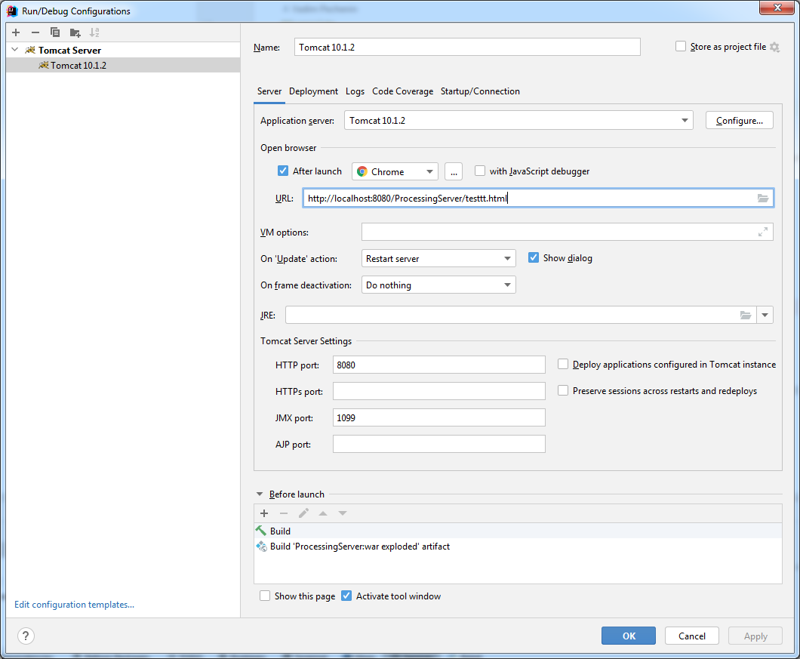

3. На закладке Deployment – application context особое внимание, это то что после <http://localhost:8080> . Можно и пустым оставить.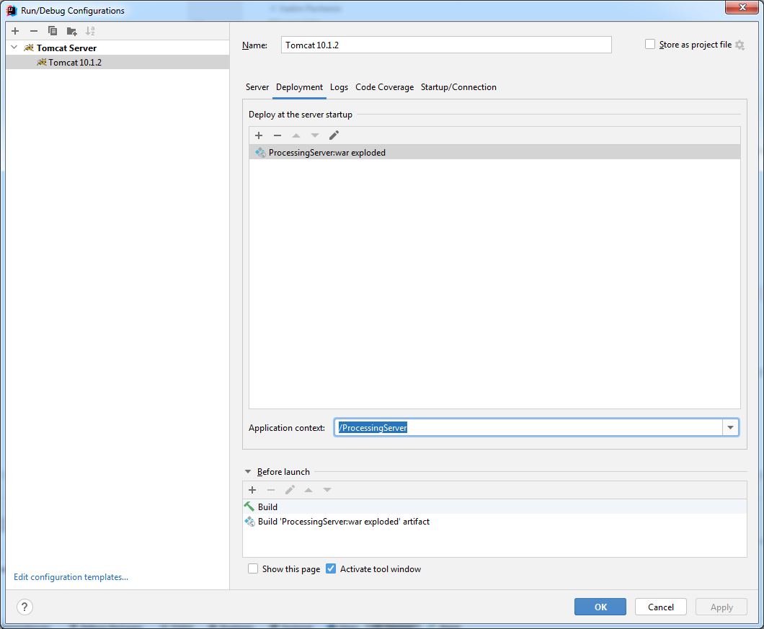

4. На закладке Startup/Connection, в debug – можно добавить debug_db со значением 1, если в коде есть такая переменная.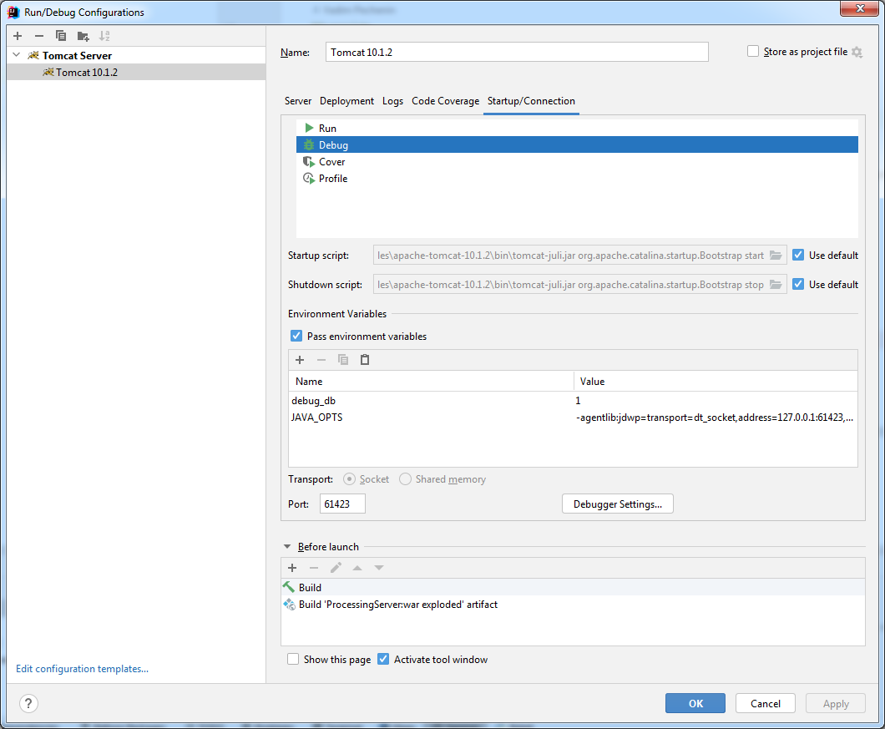

5. В Project Structure – Project – проверить что SDK и Language level оной версии (на SDKs тоже проверить) – иначе могут не подцепиться библиотеки.

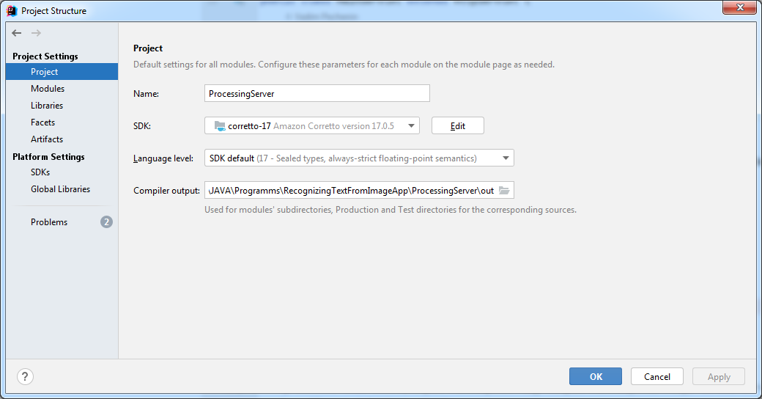

6. В Project Structure – Modules – Путь до папки web добавить в Web Resource Directories

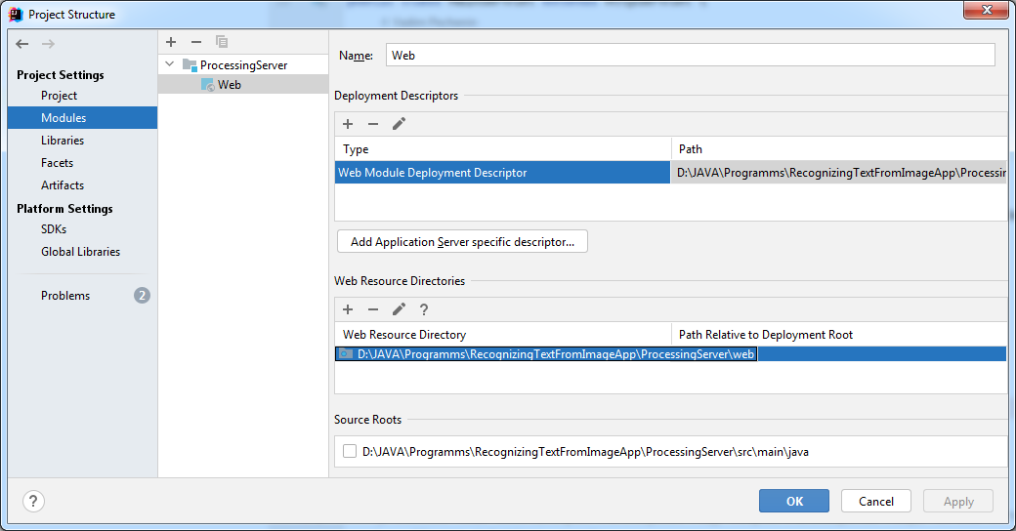

7. Проверить Artifacts

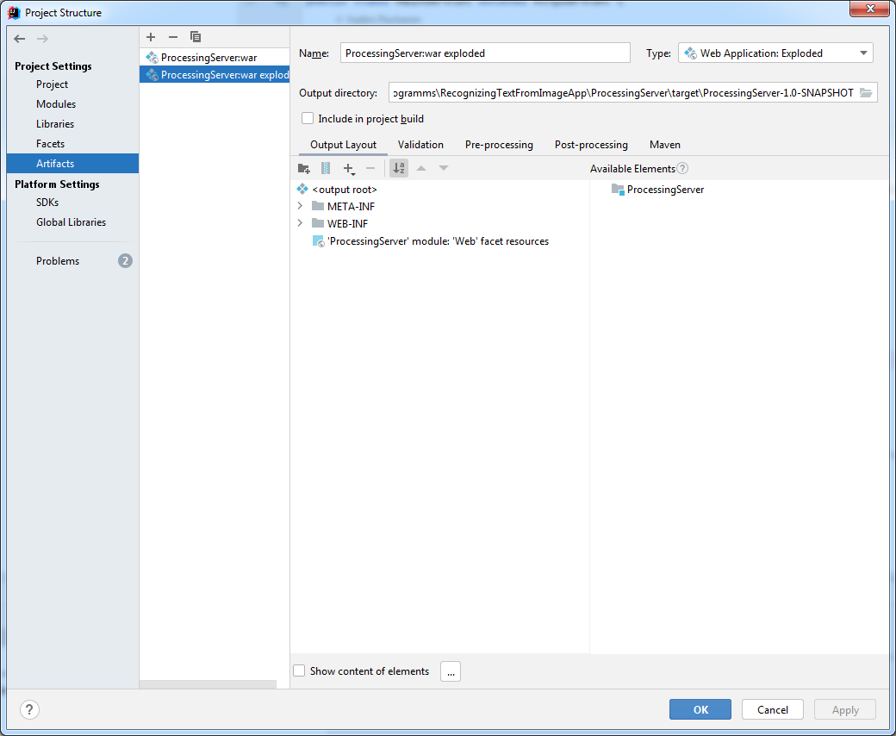

8. Делать очистку кэша, бывает http старый подгрузился. Делать обновление maven, бывает не видит библиотеки.

9. В версии SDK 17 – не javax а Jakarta библиотеки для HttpServlet и т.д. в классе сервлета.